Załącznik nr 2 do umowy nr ……….. z dnia ………

Opis przedmiotu zamówienia

Ocena liczebności i rozmieszczenia populacji ślimaka winniczka na terenie województwa kujawsko – pomorskiego

- Przedmiot zmówienia.
- Opracowanie dokumentacji oceniającej stan populacji ślimaka winniczka
w województwie kujawsko-pomorskim oraz określającej roczne limity zbiorów dla poszczególnych gmin na lata 2025-2030.
- Dokumentację należy wykonać na podstawie:
- przewodnika metodycznego, wyników monitoringu ślimaka winniczka oraz wskaźników oceny jego stanu ochrony opracowanych w ramach Państwowego Monitoringu Środowiska (zwanego dalej „PMŚ”) przez Główny Inspektorat Ochrony Środowiska (zwany dalej „GIOŚ”) dostępnych na stronie internetowej https://siedliska.gios.gov.pl/;
- wyników badań terenowych przeprowadzonych przez Wykonawcę na terenie 10 gmin województwa kujawsko-pomorskiego: Bartniczka, Bobrowo, Brodnica, Brzozie, Górzno, Jabłonowo Pomorskie, Rypin, Świecie nad Osą, Wąbrzeźno;
- wyników inwentaryzacji winniczka w województwie kujawsko-pomorskim wykonanych w latach 2010, 2012, 2017, 2018 udostępnionych Wykonawcy
w wersji elektronicznej przez Zamawiającego w terminie 7 dni od dnia podpisania umowy;
- analizy zestawień z rzeczywistego wykorzystania zezwoleń na pozyskiwanie ślimaka winniczka na terenie województwa kujawsko-pomorskiego w latach 2019-2023, udostępnionych Wykonawcy w wersji elektronicznej przez Zamawiającego w terminie 7 dni od dnia podpisania umowy;
- materiałów zgromadzonych podczas pracy przez Wykonawcę;
- wiedzy ekspertów realizujących zadanie.

- Podstawa prowadzenia działań:
Ślimak winniczek Helix pomatia objęty jest częściową ochroną gatunkową na podstawie rozporządzenia Ministra Środowiska z dnia 16 grudnia 2016 r. w sprawie ochrony gatunkowej zwierząt (Dz. U. z 2022 r. poz. 2380). Ww. rozporządzenie dopuszcza pozyskiwanie winniczka poprzez ręczny zbiór osobników o średnicy muszli nie mniejszej niż 30 mm w okresie od dnia 20 kwietnia do dnia 31 maja, przez podmioty, które uzyskały zezwolenie regionalnego dyrektora ochrony środowiska lub Generalnego Dyrektora Ochrony Środowiska na ich pozyskiwanie.

- Zakres i sposób realizacji prac:
- Opracowanie harmonogramu oraz zaproponowanie zakresu i metodyki badań na podstawie przewodnika metodycznego Głównego Inspektoratu Ochrony Środowiska oraz udostępnionej przez Zamawiającego dokumentacji z przeprowadzonej w latach: 2010, 2012, 2017 i 2018 inwentaryzacji ślimaka winniczka na terenie województwa kujawsko-pomorskiego.
- Przedstawienie danych na temat liczebności i rozmieszczenia ślimaka winniczka na terenie wybranych gmin województwa kujawsko – pomorskiego (Bartniczka, Bobrowo, Brodnica, Brzozie, Górzno, Jabłonowo Pomorskie, Rypin, Świecie nad Osą, Wąbrzeźno) w formie opisowej, w tabelach oraz w formatach wektorowych (danych geoprzestrzennych GIS) – w formacie ShapeFile (SHP) lub GeoPackage (GPKG).
- Dla co najmniej 5 najliczniejszych populacji - określenie stanu populacji oraz siedlisk ww. gatunku na podstawie następujących wskaźników: areał zajmowany przez populację, zagęszczenie populacji, udział osobników komercyjnych, udział osobników komercyjnych młodych, udział osobników niekomercyjnych dorosłych, rodzaj środowiska, otoczenie stanowiska, antropopresja, użytkowanie terenu, procentowy udział zabudowy i środowisk naturalnych (lasy, zarośla), nieużytki, układy ruderalne, inne.
- Dla co najmniej 5 najliczniejszych populacji - określenie struktury wiekowej populacji ślimaka winniczka, podstawowych parametrów populacji lokalnych, takich jak: wielkość, waga osobników, śmiertelność w lokalnych populacjach na podstawie ilości pustych muszli.
- Analizę wpływu pozyskiwania osobników ślimaka winniczka w latach 2019-2023 na terenie wybranych gmin województwa kujawsko-pomorskiego (Bartniczka, Bobrowo, Brodnica, Brzozie, Górzno, Jabłonowo Pomorskie, Rypin, Świecie nad Osą, Wąbrzeźno) na liczebność jego lokalnej populacji, w oparciu o wyniki inwentaryzacji winniczka w województwie kujawsko-pomorskim wykonanych w latach 2010, 2012, 2017 i 2018 udostępnionych Wykonawcy oraz wyniki inwentaryzacji wykonanej na potrzeby sporządzenia dokumentacji będącej przedmiotem niniejszego zamówienia.
- Analizę wpływu wieloletniego pozyskiwania osobników ślimaka winniczka w granicach województwa kujawsko-pomorskiego na perspektywy ochrony jego lokalnych populacji z uwzględnieniem wyników inwentaryzacji winniczka w województwie kujawsko-pomorskim wykonanych w latach 2010, 2012, 2017 i 2018 oraz zestawienia rzeczywistego pozyskania ślimaków w latach 2019-2023, udostępnionych Wykonawcy a także wyników inwentaryzacji wykonanej na potrzeby sporządzenia dokumentacji będącej przedmiotem niniejszego zamówienia.
- Określenie rocznego limitu pozyskiwania ślimaka winniczka z terenu województwa kujawsko-pomorskiego z perspektywą na lata 2025-2030 oraz wyznaczenie maksymalnej masy możliwej do pozyskania z terenów poszczególnych gmin województwa kujawsko-pomorskiego, tzn. ilości, które nie spowodują zaniku populacji lokalnych.

- Harmonogram realizacji prac:
- Zamawiający przekaże Wykonawcy w terminie 7 dni od daty podpisania umowy dokumentację zawierającą wyniki inwentaryzacji ślimaka winniczka na terenie województwa kujawsko-pomorskiego, wykonanych w latach 2010, 2012, 2017 i 2018 oraz dane z rzeczywistego pozyskania ślimaków w latach 2019-2023 dla poszczególnych gmin, w granicach których podmioty posiadające stosowne zezwolenia pozyskiwały ww. mięczaki.
- Wykonawca przekaże Zamawiającemu w terminie do 26 stycznia 2024 r. opracowanie, zwierające harmonogram prac oraz propozycję zakresu i metodyki badań na podstawie przewodnika metodycznego Głównego Inspektoratu Ochrony Środowiska oraz udostępnionej przez Zamawiającego dokumentacji (w wersji elektronicznej).
- Zamawiający przekaże Wykonawcy w terminie do 9 lutego 2024 r. uwagi do ww. opracowania.
- Wykonawca przekaże Zamawiającemu w terminie do 23 lutego 2024 r. poprawioną wersję opracowania dotyczącego harmonogramu praz oraz zakresu i metodyki badań, uwzględniającą uwagi Zamawiającego (wersja papierowa i elektroniczna – po 1 egzemplarzu).
- Wykonawca przekaże Zamawiającemu w terminie do 4 października 2024 r. dokumentację będącą przedmiotem zamówienia (w wersji elektronicznej).
- Zamawiający przekaże Wykonawcy w terminie do 18 października 2024 r. uwagi do ww. dokumentacji.
- Wykonawca przekaże Zamawiającemu w terminie do 4 listopada 2024 r. poprawioną, ostateczną wersję dokumentacji uwzględniającą uwagi Zamawiającego, w 2 jednakowych egzemplarzach w wersji papierowej i elektronicznej - edytowalnej oraz w wersji pdf na płytach CD/DVD lub nośniku danych USB.
- Zamawiający dokona odbioru przedmiotu zamówienia w terminie do 18 listopada 2024 r.

- Wymogi w zakresie dokumentacji:
- Ostateczną dokumentację należy przedłożyć w 2 jednakowych egzemplarzach w wersji papierowej i elektronicznej - edytowalnej oraz w wersji pdf na płytach CD/DVD lub nośniku danych USB.
- Dokumentacje należy sporządzić uwzględniając poniższe warunki:
- napisana w języku polskim,
- rozmiar czcionki 12 (preferowana),
- czcionka – Times New Roman (preferowana),
- format A4 (preferowany),
- oprawa trwale podpisana (nadrukowany czytelny tytułu opracowania)
- płyty CD/DVD zostaną dostarczone w opakowaniach do płyt (plastikowym lub kartonowym) czytelnie opisanych ze wskazaniem tytułu zadania oraz niezbędnych logo
- Płyty CD/DVD lub nośniki danych USB z ostateczną dokumentacją powinny zwierać w szczególności opracowania tekstowe w formacie PDF i DOC; dane geoprzestrzenne GIS – w formacie ShapeFile (SHP) lub GeoPackage (GPKG) zdjęcia przedstawiające ślimaka winniczka, jego siedlisko oraz dokumentujące prace inwentaryzacyjne.
- Płyty CD/DVD lub nośniki danych USB zostaną trwale opisane poprzez wskazanie co najmniej tytułu i roku opracowania dokumentacji oraz logo WFOŚiGW w Toruniu i RDOŚ w Bydgoszczy.
- Na okładce lub na stronie technicznej (druga strona strony tytułowej) wszystkich sporządzanych dokumentacji i opracowań oraz na opakowaniach płyt CD/DVD należy umieścić z logo WFOŚiGW w Toruniu oraz informację o źródle finansowania w brzmieniu: „Dofinansowano ze środków Wojewódzkiego Funduszu Ochrony Środowiska i Gospodarki Wodnej w Toruniu". Wymagania, jakie musi spełniać logo WFOŚiGW w Toruniu:
  - rodzaj czcionki: Antykwa Połtawskiego TTF Bold,
  - kolor: biały (C: 0, M:0, Y:0, K:0), kolor zielony (C:100 M: 0 Y:80 K:40),
  - tłem dla logo jest kolor biały.
- Na okładce lub na stronie technicznej (druga strona strony tytułowej) wszystkich sporządzanych dokumentacji i opracowań oraz na opakowaniach płyt CD/DVD należy umieścić logo Regionalnej Dyrekcji Ochrony Środowiska w Bydgoszczy, w kolorze zielonym wskazanym we wzorze na tle białym oraz informację w brzmieniu: „Wykonano na zlecenie Regionalnej Dyrekcji Ochrony Środowiska w Bydgoszczy".
- Wzory logo WFOŚiGW w Toruniu w układzie poziomym i pionowym wraz z opisem proporcji znaku:

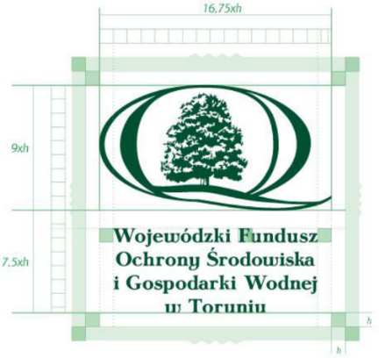
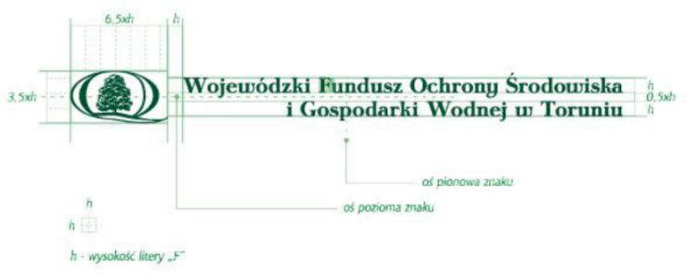
- Wzór logo Regionalnej Dyrekcji Ochrony Środowiska w Bydgoszczy
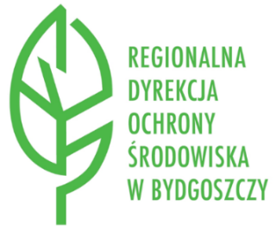
- W uzasadnionych przypadkach, po uzgodnieniu z Zamawiającym, dopuszczalne jest zastosowanie rozwiązań innych niż wskazane powyżej, zapewniających skuteczną promocję WFOŚiGW w Toruniu. Oznakowanie musi być zgodne z zasadami oznakowania inwestycji określonymi przez WFOŚiGW w Toruniu, których pełna treść jest dostępna na stronie:
https://wfosigw.torun.pl/strona-12-zasady_oznakowania_inwestycji.html

